БРЭНД ГОДА/EFFIE 2010
Национальная награда
в области построения брэндов

Апрель 2011, Москва

Титул заявки – название брэнда: |  |  | Huggies
Тип продукции или описание услуги: |  |  | Трусики-подгузники Huggies Little Walkers Jeans
Название рекламной кампании: |  |  | Huggies Little Walkers Jeans
Категория: |  | «Мои первые джинсы»
Классификация: | Трусики- подгузники

Цели и задачи коммуникационного проекта
Отметьте все, что применимо к вашему проекту: | локальный региональный  V общенациональный мультинациональный

- Цель
- Задачи, решение которых позволило достичь поставленной цели. Что происходило в проекте.
- Справочная информация по категории, рынку, компании, конкурентной среде, продукту (услуге).
- Критерии успеха кампании (достижения цели).
Категория продуктов по уходу за ребенком отличается высокой конкурентностью и представлена на рынке несколькими основными производителями – Kimberly Clark, P&G, SCA. Отдельным сегментом в категории подгузников представлены трусики-подгузники, лучше, чем обычные подгузники, отвечающие потребностям малышам после 9 месяцев. Их основное преимущество – быстрота и удобство одевания, актуальные в связи с тем, что подрастая, ребенок начинает вести себя все более активно, что затрудняет одевание обычных подгузников.
Основные игроки: 1. Libero, являясь лидером в сегменте, представлен 2 продуктами: Libero Up&Go с 27% рыночной доли (26% в стоимостном выражении), Libero Dry Pants занимает 6% рыночной доли (4% в стоимостном выражении). 2. Pampers занимает около 22 % рыночной доли (21% в стоимостном выражении). 3. Huggies Little Walkers (HLW) – 14 % рыночной доли (13% в стоимостном выражении). Основной источник роста бизнеса для Huggies: покупатели конкурентных брендов. Барьер к переключению: мамы не рассматривают переключение на другой бренд, пока текущий их удовлетворяет.
HLW соответствует требованиям категории в отношении ключевых продуктовых характеристик ”одеваются как трусики, впитывают как подгузники”, ”не стесняют движения малыша”, но их легче снимать и одевать на малыша благодаря уникальным открывающимся боковинкам, что значительно повышает восприятие удобства продукта и становится фактором, обеспечивающим переключение с конкурентных продуктов при создании возможности пробного пользования. Для создания такой возможности в 2010 году был выпущен новый продукт – ограниченная серия HLW Jeans, который по своим функциональным преимуществам не отличался от обычных трусиков-подгузников HLW, и в тоже время, по своему внешнему виду представлял собой абсолютно новый продукт, их внешний вид был стилизован под джинсы. На период акции стандартный продукт HLW не поставлялся. Сезон – лето 2010 (дистрибуция с мая), когда мамы предпочитают не надевать верхнюю одежду на ребенка (шорты, брючки), а оставлять малыша в подгузнике.
Целевая аудитория Huggies: новое поколение мам, которые наслаждаются материнством и радуются каждому новому дню вместе с малышом. Возраст малышей: 9 месяцев - 1, 5 года (4 и 5 размеры). *ACNielsen, 24 cities (Volume MS)

*Информация по долям рынка: ACNielsen, 24 cities (Volume MS, Value MS)

Цели рекламной кампании и их достижение

- Цели
- Критерии эффективности вашей рекламной кампании (для каждой из целей укажите проценты и\или другие показатели: измеряемый (количественный), поведенческий, перцептивный (оценочный)).
Если целей, поддающихся количественному измерению, нет, укажите это в бланке заявке и обязательно объясните причину их отсутствия.....(далее по тексту абзаца)

Бизнес-цели:
- В период продаж ограниченной серии Jeans увеличить объем продаж трусиков-подгузников Huggies Little Walkers на 30% (по сравнению со среднемесячными продажами Huggies Little Walkers).
Цели кампании:
- стимулировать пробную покупку Huggies Little Walkers за счет предложения уникального продукта Jeans;
- создать эмоциональную связь бренда с покупателями конкурентных марок (увеличить показатель: «Бренд для меня и моего малыша»);
- повысить знание функционального преимущества Huggies Little Walkers у покупателей конкурентных марок («Удобные для малыша, как настоящие трусики»).

Основная идея проекта

- В чем заключалась основная идея, которой руководствовалась ваша рекламная кампания? Идея не должна заключаться в способе ее реализации или в запоминающемся рекламном слогане. Сформулируйте ее в одном предложении.

Для продвижения нового уникального продуктового предложения Huggies Little Walkers была разработана креативная идея "Мои первые джинсы".

Как Вы пришли к основной идее?
- анализ интересов потребителей
- анализ путей сбыта
- появившиеся рыночные возможности
- возможности торговой марки
- как возникла основная идея, и каким образом была направлена на решение поставленных задач

Конкуренты Huggies предлагают одни и те же, схожие между собой основные функциональные преимущества продукта: легко снимать и одевать, хорошая впитываемость, удобство для малыша. Выбрав бренд единожды, мамы не хотят пересматривать этот вопрос. Чтобы быть услышанным, необходимо очень сильное сообщение.
Поэтому Huggies важно было выбрать действительно уникальный продукт, привлекательный, отличный от продуктового предложения конкурентов и простроить в сознании покупателей ассоциацию продуктовых преимуществ Huggies Little Walkers – одеваются как трусики, впитывают как подгузники, с новым продуктом, а соответственно, опосредованно, и всей линейкой Huggies Little Walkers.

Когда возраст малыша приближается к году, он становится все более интерактивным, начинает копировать поведение родителей. На контрасте с младенческим периодом, это выглядит очень заметно и доставляет массу удовольствия маме. В этом возрасте мамы всячески поощряют сознательное поведение ребенка и любят одевать своего малыша “как взрослого”.

В летний период мамы часто оставляют малыша в трусиках (без шортов), чтобы малышу было не жарко. Трусики-подгузники Jeans смотрелись на малыше как красивые джинсы.

Идея «первые джинсы малыша» полностью соответствует эмоциональной и сезонной потребности мам детей возраста 9 месяцев – 1,5 лет.

Как Вы воплотили основную идею в жизнь?
Опишите и объясните вашу стратегию коммуникации, предназначенную для воплощения идеи в жизнь, и расскажите, как она возникла в связи с представлениями и стратегическими задачами, описанными выше. Как взаимосвязаны ваша творческая стратегия и стратегия выбора рекламных средств?
Опишите рекламные каналы, которые вы выбрали, и расскажите, почему вы их выбрали, обоснуйте проделанную работу и покажите, как ваша идея отвечает поставленным задачам. Как эти каналы распространения работают совместно? Все творческие (креативные) материалы должны пояснять приведенные в этом разделе объяснения.
Основными каналами, выбранными для кампании Huggies Little Walkers Jeans были ТВ, пресса, интернет, рекламные материалы в точках продаж, включая радио-ролик, в связи с их максимальным проникновением и эффективностью воздействия в плане национального охвата (вся Россия), с учетом целей и бюджета кампании.

Кампания поддержки Huggies Little Walkers Jeans стартовала:

ТВ: 21 Июня 2010 - 19 Июля 2010 года
Пресса: Июль 2010
Материалы в точках продаж: Июль 2010
Интернет: 14 Июня 2010 – 02 Августа 2010

Воплощение в жизнь основной идеи
- Укажите все использованные каналы и формы воплощения идеи, включая креативные материалы. Не менее одного примера для каждого канала.

ТВ:
V Телереклама Спонсорство
Брендированный контент Размещение скрытой рекламы

Радио:
Радиореклама
Мерчендайзинг
Программа/контент

Печатные СМИ:
Торговые / Профессиональные Газеты
V Потребительские журналы Печатные объединения

Прямая рассылка:
В печатных изданиях По электронной почте

PR:
Мероприятия Упаковка
Товарный дизайн Кино

Диалоговая:
V Online-реклама Сайты социальных сетей
V Интернет сайты Подкасты
Вирусное видео Игры
Видео-оболочки\ тайный сбор информации Мобильные телефоны
Другие (укажите, какие)

Наружная:
Аэропорты Городской транспорт
Рекламные щиты Здания
Другие (укажите, какие)

Выставки (укажите какие):
_____________ _____________________
_____________ _____________________

Спонсорство (укажите какое):
_____________ _____________________
_____________ _____________________
Розничные продажи:
V Реклама в местах продаж Товароведение в магазинах
Видео Продвижение товара
Развлекательные мероприятия в местах продаж

Партизанская реклама:
Уличные группы Сарафанное радио
Расклеивание Наружные медиа
Верхняя одежда Сэмплинг/Испытания

Вовлечение клиентов:
Рассказ о личном опыте (WOM) Созданный потребителями контент
Вирусное Другое (укажите, какое)

Остальные маркетинговые составляющие кампании
В своей заявке вы должны объяснить их действие:

Не использовали Ценовая политика
Программа лояльности Использование заемного капитала
Распространение V Другое (укажите, какое)
Акция «Подарок за покупку»:

В период проведения рекламной кампании для стумулирования пробной покупки продукт Huggies Little Walkers Jeans также поддерживался при помощи акции «подарок за покупку» (в детских сетях покупателям дарилась майка с джинсовым принтом).

Результаты. Откуда Вы знаете, что это сработало?
Поясните, почему вы считаете, что ваши усилия были успешными. Сошлитесь на ваши цели и проиллюстрируйте, как вы достигли этих целей, или превзошли их, используя количественные и поведенческие показатели. Способствует ли ваша кампания бизнесу? Улучшает ли она осведомленность о торговой марке/поведение потребителей? Используйте графики/данные везде, где можно. Результаты должны непосредственно относиться к целям вашей кампании.
Все ключевые цели кампании были достигнуты:
1) за период кампании продажи Huggies Little Walkers достигли результатов +50% в сравнении со среднемесячными продажами регулярных упаковок.*
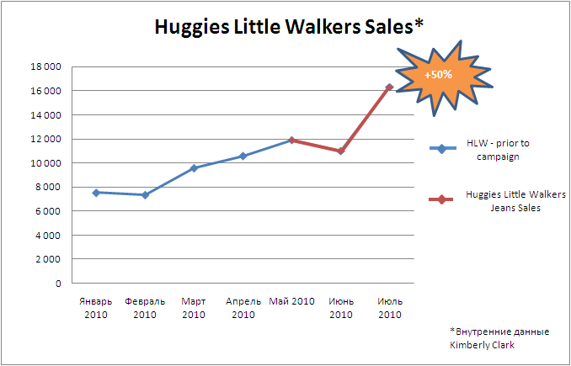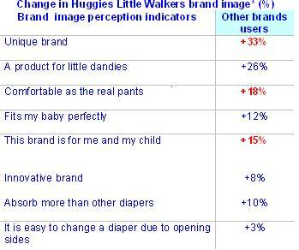

2) Кампания повысила намерение купить продукт среди потребителей марок конкурентов (60% потребителей марок конкурентов видевших ролик)**
3) Кампания улучшила эмоциональное восприятие бренда среди не потребителей бренда Huggies. Показатель «уникальность бренда» вырос на 33%, ключевой показатель «удобные, как настоящие трусики» увеличился на 18%, «бренд для меня и моего малыша» вырос на 15%**
* Внутренние данные Кimberly Clark, 2010 год, ** Comcon, online test, May 2010
Вы должны привести источники, откуда были взяты все данные, иначе ваша рекламная кампания будет исключена из конкурса.

Лето 2010 в большом количестве российских регионов было более жарким, чем обычно. Соответственно период, когда мамы не одевали на детей штанишки поверх одноразовых подгузников/трусиков-подгузников, был более длительным. С другой стороны из-за слишком высокой температуры и боязни перегреть малыша многие мамы временно сократили использование одноразовых подгузников/трусиков-подгузников за исключением времени сна.

Происходило ли что-нибудь еще (как с вашим участием, так и без), что могло положительно повлиять на результаты?
Опишите все остальные факторы рынка. Помните, что члены жюри конкурса занимают ключевые позиции в индустрии. Заявки, в которых будет отсутствовать существенная информация или замечен подлог, будут дисквалифицированы.

